2014年广东省珠海市中考历史试题【word版含答案】
由于版式的问题，试题可能会出现乱码的现象，为了方便您的阅读请点击全屏查看
一、2014年广东省珠海市中考历史试题单项选择题（每小题1分）
（2014·广东珠海）41．帝王世代沿袭的王位世袭制在中国延续了近四千年，父子相传、兄终弟及……对中国社会影响深远。这种制度开始于（ ）
A．舜传位于禹 B．禹传子，家天下 C．秦始皇统一六国 D．汉武帝大一统
（2014·广东珠海）42．中国封建社会历时两千多年，以下哪次变革曾颁布法令：国家承认土地私有，奖励耕战，建立县制……，推动了本国封建制度的确立？（ ）
A．商鞅变法 B．秦始皇改制 C．汉武帝罢黜百家 D．孝文帝改革
（2014·广东珠海）43．《全球通史》中描述：“新皇帝废除此前的王国和诸侯，将广阔的国土划分为若干行政区，每一行政区都配备一批由中央政府任命，并向中央政府负责的官员”。这是指推行哪一制度？（ ）
A．分封制 B．郡县制 C．科举制 D．世袭制
（2014·广东珠海）44．丝绸之路是中外联系的纽带，沟通中西的桥梁，被称为流动的“文化运河”。2014年的我国《政府工作报告》中指出，将“抓紧规划建设丝绸之路经济带”。不应处于此“经济带”的是（ ）
A．陕西西安 B．河西走廊 C．新疆地区 D．黑龙江省
（2014·广东珠海）45．某摄制组要拍摄三国鼎立时期的电视剧，在孙权的书房中布置哪一道具是符合历史事实的？（ ）
A．《史记》B．指南针C．临摹的《兰亭序》 D．《资治通鉴》
（2014·广东珠海）46．复旦大学钱文忠教授在讲述唐朝对外关系时说：“一个伟大僧人西行取经的传奇故事，一条由信念、坚持和智慧浇铸而成的求知之路，一个民族胸襟开阔、海纳百川的真实写照。”这位“伟大僧人”是（ ）
A．释迦牟尼 B．鉴真 C．玄奘 D．郦道元
（2014·广东珠海）47．从唐朝中晚期至五代、宋朝，江南地区的农业发展较快，逐渐超过北方。宋代南方农业经济发展的表现不包括（ ）
A．推广种植籼型杂交水稻 B．苏州、湖州成为重要的粮仓
C．棉花的种植扩展到长江流域D．江南新辟许多茶园
（2014·广东珠海）48．他是一位蒙古族的杰出首领，于公元1271年定国号为元，次年定都大都。他重视发展农业，治理黄河，下令开凿新运河，还开辟了规模空前的海运。他就是（ ）
A．铁木真 B．忽必烈 C．阿骨打 D．元昊
（2014·广东珠海）49．曾写下“封侯非我意，但愿海波平”的诗句，成功平息东南沿海倭患的民族英雄是（ ）
A．岳飞 B．郑成功 C．文天祥 D．戚继光
（2014·广东珠海）50．万里长城自秦始皇修建后，许多朝代不断整修，明朝又大规模修筑，达到完善的地步。明长城的起止点是（ ）
A．东起山海关，西至嘉峪关 B．东起鸭绿江，西至嘉峪关
C．西起玉门关，东到山海关 D．西起临洮，东到辽东
（2014·广东珠海）51．我国古代青铜器生产规模大，品种多，工艺精美。司母戊鼎是世界现存最大的青铜器，鼎高1.33米，长1.1米，重832.84千克。这件巨大的青铜器制造于（ ）
A．夏朝 B．商朝 C．周朝 D．秦朝
（2014·广东珠海）52．明清时期，古典小说的创作进入成熟阶段。“开谈不说《红楼梦》，读尽诗书也枉然”是十九世纪初年的流行语。《红楼梦》描写的是（ ）
A．唐僧取经的故事 B．东汉末年和三国时期的政治与军事斗争
C．梁山泊农民起义的故事 D．贾、王、史、薛四大封建家族的衰亡
（2014·广东珠海）53．从1840年的鸦片战争，到1900年的八国联军侵华战争，腐朽的清政府被迫签订了一系列不平等条约。下列条约名称与内容相匹配的一项是（ ）
A．《南京条约》——割让香港 B．《马关条约》——赔款2100万元
C．《马关条约》——割让台湾岛 D．《辛丑条约》——赔款白银2亿两
（2014·广东珠海）54．“实现中华民族伟大复兴，就是中华民族近代以来最伟大的梦想。”以下表格梳理了近代以来，先进的中国人为实现民族复兴梦进行的四次重大探索，请按提示在表格的①和②空白处选择最符合题意的选项（ ）
梦想 | 重大探索 | 代表人物 | 主要影响
自强求富梦 | 洋务运动 | 李鸿章 | 为中国的近代化开辟了道路
变法强国梦 | 戊戌变法 | 康有为 | 思想启蒙作用，加速了中国近代化的进程
民主共和梦 | ① | 孙中山 | 民主共和观念深入人心
民主科学梦 | 新文化运动 | ② | 促进了思想的大解放
A．①工业革命 ②严复 B．①辛亥革命 ②陈独秀
C．①五四运动 ②胡适 D．①新民主主义革命 ②梁启超
（2014·广东珠海）55．2014年5月4日，中共中央总书记习近平来到五四运动的策源地——北京大学，与北大学子共度青年节，纪念五四运动95周年。北京大学的前身是戊戌变法时期创办的、中国近代第一所国家建立的最高学府——（ ）
A．京师同文馆 B．京师大学堂 C．清华学堂 D．黄埔军校
（2014·广东珠海）56．中国人民解放军诞生于白色恐怖的血雨腥风之中，经历了长征、抗日战争和解放战争的洗礼，如今已成为保家卫国的钢铁长城。“军旗升起的地方”在哪？与什么事件有关？（ ）[来源:Z_xx_k.Com]
A．武昌 辛亥革命爆发 B．上海 中共一大召开
C．广州 黄埔军校建立 D．南昌 八一南昌起义
（2014·广东珠海）57．“吴孙张三系军阀，汀贺桥两役决胜”。国共第一次合作进行北伐时，率领第四军独立团奋勇冲锋，连克汀泗桥、贺胜桥，为攻克武昌城立下汗马功劳的北伐将领是（ ）
A．蒋介石 B．李宗仁 C．叶挺 D．彭德怀
（2014·广东珠海）58．2014年2月27日，全国人大常委会通过两个决定，将每年12月13日设立为南京大屠杀死难者国家公祭日，确定9月3日为中国人民抗日战争胜利纪念日。请问：日本在南京大屠杀中至少造成多少中国同胞无辜遇难？中国抗日战争在哪一年取得完全胜利？（ ）
A．10万、1931年 B．20万、1937年 C．30万、1945年 D．40万、1949年
（2014·广东珠海）59．右图为淮海战役中人民支前统计表，它形象地说明了人民解放军在解放战争中能以弱胜强，打败敌人的哪一重要原因？（ ）
民工 | 543万人
担架 | 30.5万副
大小车 | 88万辆
牲畜 | 76.7万头
船只 | 8500只
筹粮 | 9.6亿斤
挑子 | 20.6万副

A．人民群众积极支援
B．武器装备精良
C．双方兵力悬殊
D．将士作战勇敢
（2014·广东珠海）60．近代以来，西方工业文明传入中国，使中国社会生活发生巨大变化。假如你是一位已经接受新事物，辛亥革命后生活在上海的政府官员，你不可能（ ）
A．坐轮船或火车出差 B．向上司行跪拜礼、称“老爷”
C．发电报问候亲人、与朋友照相 D．在报纸上看新闻、休闲时看电影
（2014·广东珠海）61．宪法是一个国家的立法根本。从辛亥革命到现在，中国颁布的具有宪法性质的文件已有多部。我国颁布的第一部社会主义类型的宪法是（ ）
A．《中华民国约法》B．《中国人民政治协商会议共同纲领》
C．1954年《中华人民共和国宪法》 D．1982年《中华人民共和国宪法》
（2014·广东珠海）62．无论时光怎样流逝，都不能湮没人们对中国共产党十一届三中全会的记忆。那次会议是党史上的伟大转折，中国人民由“站起来”走向“富起来”，会议内容不包括（ ）
A．实行改革开放的伟大决策 B．实际上形成以邓小平为核心的党中央领导集体[来源:Z.xx.k.Com]
C．重新确立实事求是的思想路线 D．决定开展人民公社化运动
（2014·广东珠海）63．我国人均耕地面积约占世界人均耕地面积的三分之一，却解决了世界约五分之一人口的温饱问题，这得益于党和国家的政策，也是科技成果的体现。与人民温饱问题最密切相关的“政策”和“科技成果”是（ ）
A．家庭联产承包责任制、籼型杂交水稻 B．一国两制、成功发射“东方红1号”
C．家庭联产承包责任制、计算机网络的普及 D．设立经济特区、籼型杂交水稻
（2014·广东珠海）64．孔子曰：“君子和而不同”，意思是“和谐而又不千篇一律，不同而又不相互冲突”。1955年的万隆会议上，周恩来总理运用这种思想提出哪一外交方针，促进了会议的圆满成功？（ ）
A．互不侵犯 B．和平共处C．求同存异D．平等互惠
（2014·广东珠海）65．“一九九二年，又是一个春天，有一位老人在中国的南海边写下诗篇”：特区姓“社”不姓“资”，发展才是硬道理……这位老人是（ ）
A．毛泽东 B．邓小平 C．江泽民 D．胡锦涛
（2014·广东珠海）66．五十年前的10月16日，在我国西部地区，随着一声巨响，硕大的蘑菇云腾空升起。我国第一颗原子弹爆炸成功了！此时我国处于（ ）
A．抗美援朝时期 B．文化大革命前 C．文化大革命期间 D．改革开放新时期
（2014·广东珠海）67．公元前5世纪后期，古希腊著名的奴隶制城邦雅典达到全盛，经济繁荣，文化昌盛，奴隶主民主政治发展到古代世界的高峰，当时雅典的执政官是（ ）
A．汉谟拉比 B．马可·波罗C．伯利克里 D．哥伦布
（2014·广东珠海）68．意大利科学家布鲁诺因反对教会，批判神学而被捕入狱，最后被烧死在罗马鲜花广场的火刑柱上。在西欧封建时代，经常会有人因思想或学术上的创新而被视为“异端”，受到宗教裁判所的审判。这种现象说明了（ ）
A．教会成为欧洲最大的土地所有者 B．在精神和文化领域，神权凌驾一切[
C．西欧封建国家内部管理权力分散 D．西欧封建制度等级森严
（2014·广东珠海）69．列宁说：“现代美国史，是由一次伟大的、真正解放的、真正革命的战争开始的”。它结束了英国的殖民统治，实现了国家独立，有利于美国资本主义的发展。这场战争就是（ ）
A．独立战争 B．美西战争C．南北战争 D．太平洋战争
（2014·广东珠海）70．长达三百多年的“三角贸易”为欧洲殖民者带来了巨额的利润。下列关于“三角贸易”的错误描述是（ ）
A．英国成为“三角贸易”的主要经营者 B．非洲因此丧失近亿精壮劳力
C．促进了欧洲资本主义的发展 D．带动了亚非拉的经济繁荣
（2014·广东珠海）71．英国广播公司在全球范围举行了一次“千年思想家”的网上民意评选。结果，马克思的票数高居榜首，这表明马克思主义具有广泛的影响。马克思主义诞生的标志是（ ）
A．《权利法案》的发表B．《解放黑人奴隶宣言》的发表
C．《共产党宣言》的发表 D．《人权宣言》的发表
（2014·广东珠海）72．一百二十年前的甲午战争中，成功走上资本主义发展道路的日本，打败了仍固守封建统治的清政府。使日本逐步转变为资本主义国家的改革是（ ）
A．大化改新 B．明治维新 C．1861年改革 D．百日维新
（2014·广东珠海）73．近代以来，新的科技发明不断改变着社会，日常生活中出现了很多新职业，下列职业按出现的先后顺序排列正确的是（ ）
A．火车司机——汽车司机——网络管理员 B．汽车司机——轮船驾驶员——网络管理员
C．飞行员——火车司机——网络管理员 D．火车司机——网络管理员——汽车司机
（2014·广东珠海）74．“100年前的萨拉热窝街头，随着塞尔维亚青年的一声枪响，欧洲这个火药桶被引爆了，世界被战火燃烧了……”。被这“一声枪响”引发的战争是（ ）
A．英国资产阶级革命 B．法国大革命 C．第一次世界大战 D．第二次世界大战
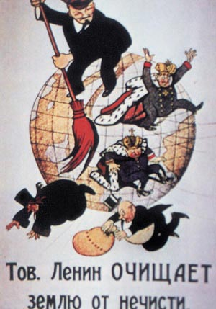
（2014·广东珠海）75．右图是漫画“列宁同志清扫地球”，列宁领导的十月革命是人类历史上第一次获得胜利的社会主义革命，它发生在1917年的哪个国家？（ ）
A．德国
B．俄国
C．苏联
D．法国
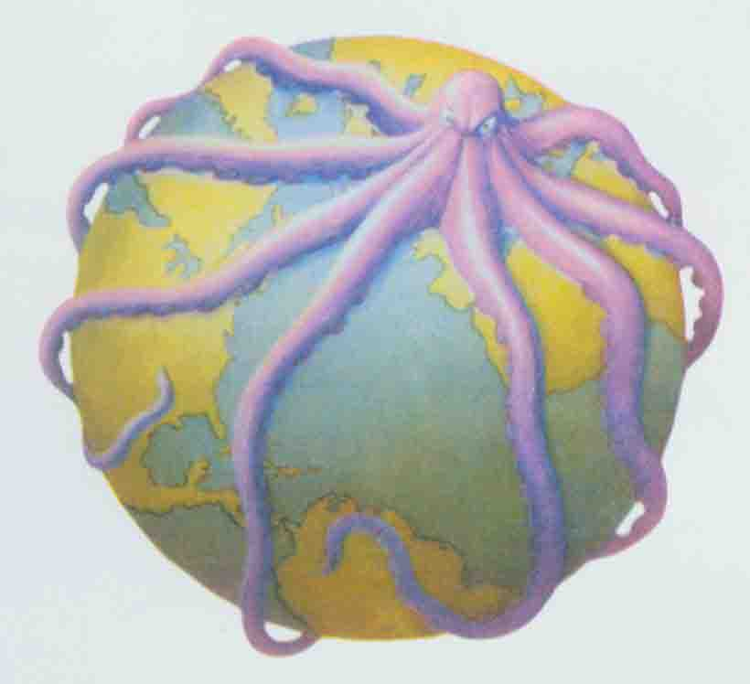
（2014·广东珠海）76．有人将1928年爆发的资本主义经济危机比作一只笼罩全球的巨大章鱼（见下图）。下列选项与这场经济危机无关的是（ ）
A．危机涉及范围广，影响整个资本主义世界
B．为对付经济危机，美国实行罗斯福新政
C．建立凡尔赛——华盛顿体系
D．1933年与1922年相比，整个资本主义世界工业生产下降1/3以上，贸易总额缩减2/3
（2014·广东珠海）77．2014年6月6日是诺曼底登陆70周年纪念日，多国元首参加了在法国举行的盛大纪念活动。当年诺曼底登陆战役的重大意义在于（ ）
A．挫败了德军企图夺取英国的计划 B．打破了德军天下无敌的神话
C．形成了世界反法西斯同盟 D．开辟了欧洲第二战场
（2014·广东珠海）78．二战后，美国登上资本主义世界霸主的宝座，到20世纪90年代，美国进入新经济时代，新经济的主要特征是（ ）
①信息化 ②全球化 ③多极化 ④军事化
A．①② B．③④ C．①③ D．②④
（2014·广东珠海）79．1836年，英国殖民者企图侵占珠海某小岛为走私据点，遭到岛上村民的顽强抵抗。侵略者被迫投降并赔偿白银三千两。村民用此赔款铺筑了一条花岗岩的白石街，作为抗英斗争胜利的历史见证。白石街位于珠海市的（ ）
A．桂山岛 B．横琴岛 C．淇澳岛 D．荷包岛
（2014·广东珠海）80．新中国第一个体育世界冠军是今珠海市南屏镇人。他在1959年的第25届世界乒乓球锦标赛中夺得男子单打冠军。他的名言“人生能有几回搏，此时不搏更待何时？”激励着一代代中国体育健儿努力拼搏，为国争光。他是（ ）
- 林伟民 B．容国团 C．苏兆征 D．容闳

2014年广东省珠海市中考历史试题参考答案
题号 | 41 | 42 | 43 | 44 | 45 | 46 | 47 | 48 | 49 | 50
答案 | B | A | B | D | A | C | A | B | D | B
题号 | 51 | 52 | 53 | 54 | 55 | 56 | 57 | 58 | 59 | 60
答案 | B | D | C | B | B | D | C | C | A | B
题号 | 61 | 62 | 63 | 64 | 65 | 66 | 67 | 68 | 69 | 70
答案 | C | D | A | C | B | B | C | B | A | D
题号 | 71 | 72 | 73 | 74 | 75 | 76 | 77 | 78 | 79 | 80
答案 | C | B | A | C | B | C | D | A | C | B

